Homilie – Paasmaandag 22.04.2019
Handelingen 2, 14.22-32 / Psalm 16 / Matteüs 28, 8-15

Nu krijgt u een tweede preek te horen in één en dezelfde viering. De eerste preek was van niemand minder dan Petrus, in de eerste lezing. In die preek hoorden we hem aan het volk uitleggen dat de verrijzenis van Jezus al voorspeld was in de geschriften van het Oude Testament.

Nu was die verrijzenis van Jezus zoiets ongehoords dat mensen het in het begin moeilijk konden geloven, al waren er heel wat mensen die hoopten dat het waar was. Maar er waren ook tegenstanders van Jezus die het gerucht probeerden te verspreiden dat zijn lichaam gestolen zou zijn, zodat het lege graf geen bewijs kon zijn voor de verrijzenis van Jezus. We hoorden in het evangelie dat de oudsten van het volk de soldaten de opdracht gaven, met een goede som geld erbij, om dat rond te bazuinen.

Petrus nu probeert aan de hand van psalm 16 (die we daarnet hebben horen voorlezen) uit te leggen dat de verrijzenis van Christus al min of meer voorspeld was. Daarom haalt hij een zin aan uit die psalm waarin de psalmendichter zegt: ‘Gij laat mijn niet aan het dodenrijk over, Gij levert uw dienaar niet uit aan het bederf van het graf.’ Niemand minder dan koning David werd beschouwd als de schrijver van deze Psalm 16. Met andere woorden: David spreekt in deze psalm de hoop uit dat God hem niet aan de dood en aan het graf zal uitleveren.

Maar, zegt de apostel Petrus, we weten dat deze hoop niet in vervulling is gegaan voor koning David zelf, want we hebben het graf van koning David bij ons. Maar omdat God zijn woord altijd getrouw is, moeten deze woorden toch in vervulling gaan, en wel in de toekomst, bij een afstammeling van David. Voor het joodse volk was het een normale gedachtegang dat alle beloften die in het Oude Testament gedaan waren door God, maar nog niet in vervulling waren gegaan, vervuld zouden worden als de Messias, de Christus, zou komen. In feite zegt Petrus dat de woorden van de psalm over het ontsnappen aan het bederf van het graf niet bij David in vervulling zijn gegaan, maar bij de Zoon van David, Jezus de Messias.

Voor heel wat joodse toehoorders zal deze gedachtegang van Petrus best overtuigend geweest zijn, waarschijnlijk meer dan voor ons. Wat Petrus, toch ook een gelovige jood, hier doet is heel waardevol: hij geeft rekenschap van zijn geloof, hij legt uit waarom het helemaal niet ongerijmd is wat hij gelooft, en hij doet dat op de manier van denken en redeneren die in die tijd bij zijn toehoorders gangbaar was. En dat kan ons ook aan het denken zetten: hoe kunnen wij het belangrijkste punt van ons geloof, de verrijzenis van Jezus, aannemelijk maken, ook voor onszelf, op een manier die onze tijdgenoten aanspreekt?

De manier van argumenteren van Petrus aan de hand van de psalmen zal in onze tijd waarschijnlijk weinig overtuigend zijn. Zelfs in Petrus’ tijd was zijn argumentatie misschien niet het belangrijkste. Mar de mensen waren alleszins onder de indruk van het feit dat Petrus en de andere apostelen zo veranderd waren. Dat zij na de constatatie van het lege graf veranderd waren van bange mensen die Jezus ontrouw waren geweest, tot hoopvolle en moedige mensen, die de moed hadden met gevaar voor eigen leven te getuigen dat ze Hem weer levend gezien hadden. Die nieuwe houding van de apostelen moet de mensen aan het denken gezet hebben.

En dat kan ook ons aan het denken zetten. Want hoe kan je verklaren dat vele tientallen mensen bereid waren hun bezit en hun leven op het spel te zetten voor het geloof in Jezus’ verrijzenis, zonder dat het hen iets opleverde behalve vervolging en de doodstraf. Waarom zouden zij hun bezit en hun leven voor Hem opgeven, als zij niet zeker wisten dat zij Hem gezien hadden? Het ontstaan van het christendom is alleen maar verklaarbaar door de houding, de moed en de inzet van de apostelen, en die was alleen maar mogelijk door de verschijningen van Jezus na zijn verrijzenis. Anders is het onverklaarbaar dat mensen hun leven wilden geven voor iemand die in de ogen van zijn tegenstanders een terecht gestrafte valse profeet was.

Dat mag ook ons aan het denken zetten. Waarschijnlijk kunnen ook wij alleen maar geloof in de verrijzenis van Jezus opwekken bij anderen, als zij aan ons kunnen zien dat het menens is bij ons, dat wij bereid zijn om zoals de apostelen offers te brengen voor ons geloof. Goede preken en mooie redeneringen en degelijk uitleg zijn belangrijk, maar de grootste overtuigingskracht bestaat uiteindelijk in onze eigen geloofshouding. Dat was toen zo, dat is vandaag ook zo. Als wij onze tijdgenoten laten zien dat wij leven vanuit ons geloof, dat we graag geloven, dan kunnen wij zo de mensen van vandaag laten zien, door onze houding, dat Christus waarlijk verrezen is.

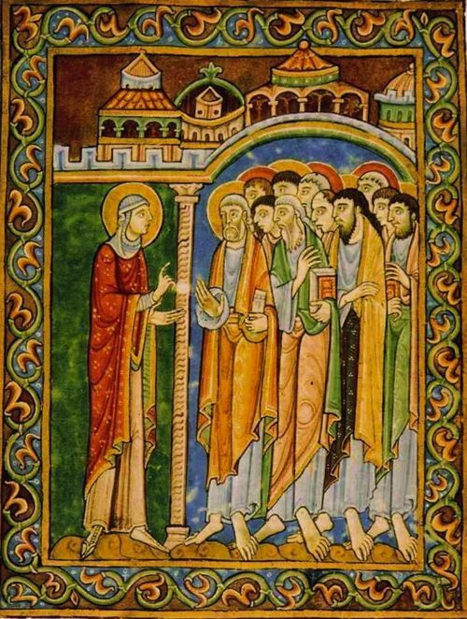
‘Maria Magdalena verkondigt de verrijzenis aan de apostelen’, Albani Psalter, 12de eeuw uit de abdij van Sint-Albanus in Hertfordshire (Engeland), nu in de parochie ‘Zum Heiligen Kreuz’, Hildesheim (Duitsland)

Jan Verheyen – Lier.
Paasmaandag – 22.4.2019
(Inspiratie: o.a. Werkboek zondagsliturgie, Hoogfeest van Pasen t/m Hemelvaart, jaar C, april/mei 2019)

